Automatele laticeale

O construcție ce are o eroare de construcție se poate cu ușurință dărâma dacă este supusă la eforturi pentru care nu a fost proiectata si executată. O eroare de acest tip se poate produse printr-o schimbare de sens intr-un fractolon sustenabil sau metabolic așezat in conexiune pe laturi cu alți fractoloni
Structura de tip sustenabil cu sensuri bine determinate se poate dezechilibra la orice schimbare a sensului oricărui vector. Aceasta schimbare, pe spațiul coerent al informației atrage după sine modificarea dramatica a conținutului informațional al vectorului. De exemplu vectorul cu conținut la capete dat de doua cuvinte: schimbare, normative, va avea doua tipuri de vectori :
- Schimbarea normativelor
- Normativele schimbărilor
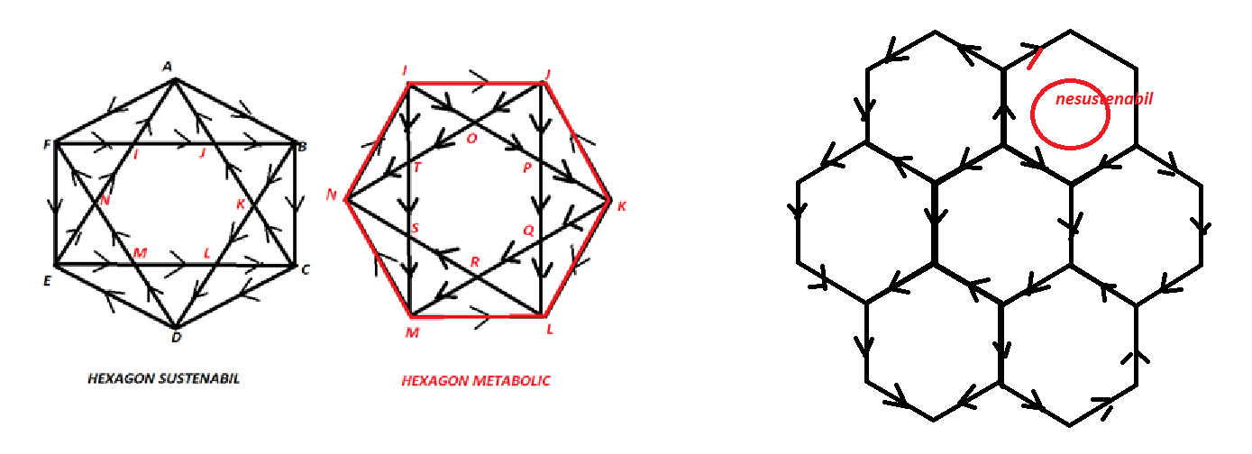
dublul aspect al schimbării sensurilor este dat atât de modificările fluxurilor informaționale ce curg pe rețea cat si de distrugerea statutului de sustenabil sau metabolic ale hexagoanelor din rețeaua pe multe layere
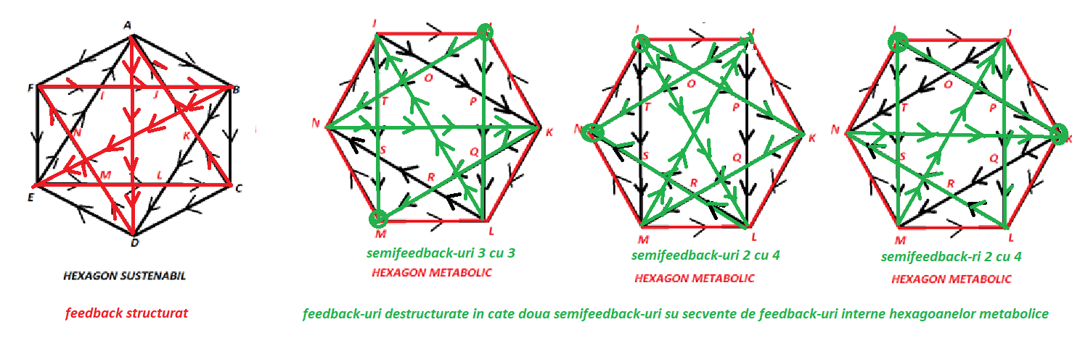
Ruperea feedback-urilor in doua semi feedback-uri complementare are de asemenea valoare importanta in generarea automatelor laticeale. In general aceasta rupere are loc strict pe hexagoanele metabolice si pot sau nu sa afecteze hexagoanele sustenabile. Impactul major care are loc este ritmarea diferita a semi feedback-urilor care are loc in cazul proceselor repetitive.
Automatele laticeale se formează pe rețelele sustenabile conectate pe muchii. Se pot găsi soluții de corectare a unor sensuri astfel încât sa se conserve sustenabilitatea tipului de rețea.
Rețelele de tip metabolic conectate pe laturi sau pe vârfuri, au un comportament diferit datorita semi feedback-urilor.
Cum comportamentul de fractal algebric este universal si se poate descoperi pe nivele de granulație diverse, se vor putea de asemenea identifica automate laticeale in cadrul diverselor fenomene întâlnite.
Daca corelam structurile vectoriale ce generează automate laticeale cu structurile semantice ce caracterizează comportamentele vectorilor si lucram in spațiul coerent al informațiilor, putem cu ajutorul instrumentelor date de automatele laticeale sa înțelegem natura fenomenelor
Apare in contextul informației circulante care poate fi extrem de bogata si de intensa posibilitatea de a declanșa automatele laticeale prin blocarea unui vector informațional, prin schimbarea sensului acestuia sau prin dominarea si polarizarea diferita a conturului informațional datorata schimbării sensurilor mai multor vectori. La limita automatele laticeale pot provoca dezintegrarea rețelei, locala sau globală.
Dinamica comportamentala a automatelor laticeale semantice se poate corela cu comportamentele sistemelor afectate, iar logica acestor comportamente devine vizibila cu ajutorul gridului semantic si structurii pe șase la puterea a treia de scenarii comportamentale, aplicabile pe diferite domenii si direcții de coerență.
Automatele laticeale pot dezagrega informațiile producând efecte enorme in spațiul informațional înconjurător

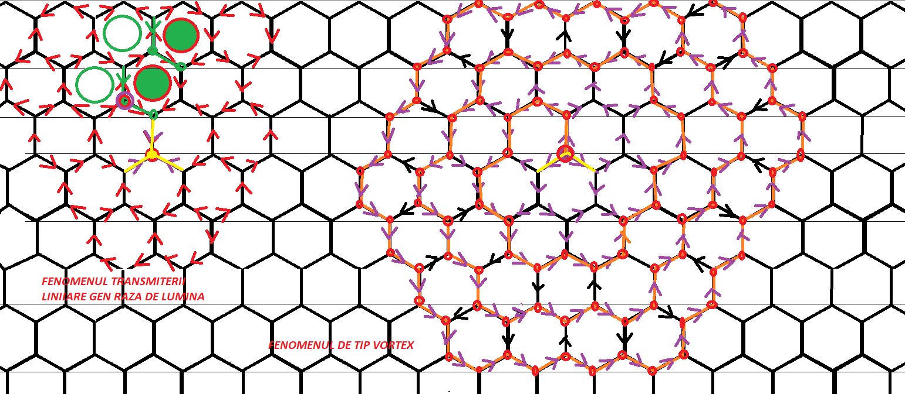

Evitarea automatelor laticeale capabile să dezagrege materia va conduce la optimizarea proceselor de agregare a informațiilor pe nivele superioare. Procesul autodistructiv al automatelor laticeale îl putem constata pretutindeni in univers sau multivers. Găurile negre sunt vortexuri, depresiile oamenilor ce conduc la procese autodistructive sunt de asemenea datorate unor schimbări de sens existențial.
De asemenea automatele laticeale pot contribui printr-o alegere înțeleaptă la o rupere de simetrie care să genereze alte proprietăți si altă etapă evolutivă a universului

